全钢静电地板 600\*600\*35（长\*宽\*厚）安装高度 300mm

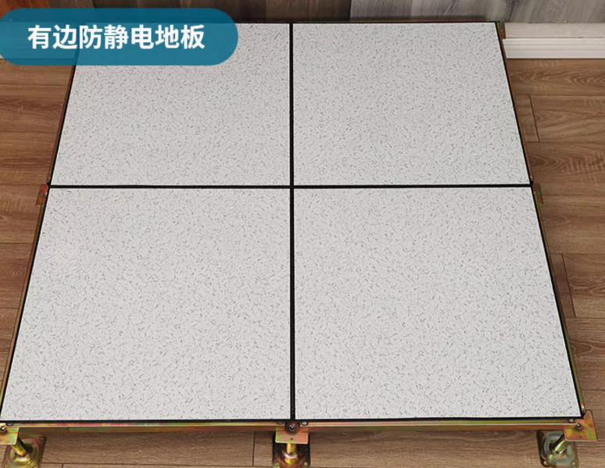 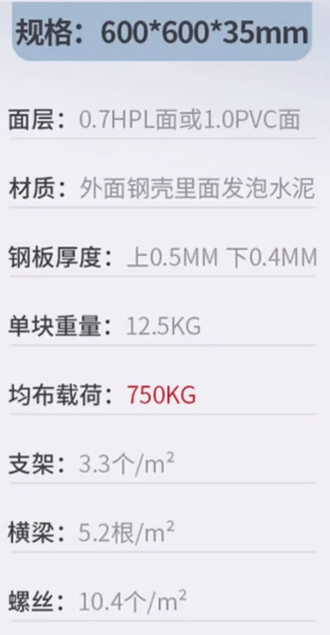



合计：60平方 全钢静电地板及安装配件 （旧地板拆除、包安装）